3. ZGODOVINSKI ČAS IN PROSTOR

Viri

- Delovni list Zgodovinski čas in prostor.
- Brodnik, Vilma, Jernejčič, Robert, Zgaga, Srečko (2009). Zgodovina 1. Učbenik za prvi letnik gimnazije. Ljubljana: DZS.
- Brodnik, Vilma, Babič, Dragica (2012). Zgodovina 1. Delovni zvezek za prvi letnik gimnazije. Ljubljana: DZS.
- Strnad, Janez (2008). Teče in spreminja … O času. V: Gea, letnik 18/12, str. 14–20.
- Killer, Kris (2000). Judovski koledar. Ljubljana: Judovska skupnost.
- http://uciteljska.net/kvizi/HotPot/ModrijanZG6/trak.htm, dostop: 23. 12. 2013.
- http://www.educa.fmf.uni-lj.si/izodel/sola/2000/di/lahajnar/delo/watt.html, dostop: 23. 12. 2013.
- http://sl.wikipedia.org/wiki/Slika:PMS_-_va%C5%A1ka_situla_%281%29.jpg, dostop: 23. 12. 2013.
- http://hr.wikipedia.org/wiki/Tutankamon, dostop: 23. 12. 2013

Čas

Samostojno ali s pomočjo učitelja določi čas, ki ga boš porabil za učenje teme in izpolnjevanje delovnega lista.

Strategije

Pri učenju si lahko pomagaš z bralnimi učnimi strategijami, ki so predstavljene v nadaljevanju. Tudi, če se uspešno učiš svetujemo, da prebereš značilnosti bralnih učnih strategij, saj bi morda katera tvoje učenje še dodatno izboljšala in olajšala.
- Bralne učne strategije med branjem (učenjem):
- podčrtovanje ključnih besed: velja pravilo, da je v nekem besedilu do ok. 5‒10 % ključnih besed,
- študijsko branje: zbrano in natančno branje, podčrtovanje ključnih besed,
- strategija obrobnih razlag (zapiski in opombe na robu besedila, ki se nanašajo na razlago besed in izrazov, usmerjevalna vprašanja, kratek opis besedila, poudarjanje točk v besedilu),
- splošna študijska strategija: hiter prelet snovi, prvo branje, iskanje pomena neznanim besedam (učiteljeva razlaga, spletni SSKJ, slovar tujk idr.), določanje bistva, drugo branje in postavljanje vprašanj za preverjanje, razlaga neznanih pojmov, iskanje primerov za ponazoritev učne snovi,
- branje z razumevanjem: ugotoviti, kaj že vem o snovi, iskanje ključnih besed, oblikovanje vprašanj o snovi,
- zapiski in povzetki:
- povzame se večino pojmov, idej in pomembnih podrobnosti iz razlage ali besedila (gradiva) s svojimi besedami,
- razvidna je zveza med glavnimi mislimi (glavne misli so vizualno ločene od podrobnosti – zapisane so v ločenih stolpcih ali v alinejah – pri alinejah se lahko uporablja številčenje),
- vključen je del z novimi pojmi, tujkami ali strokovnimi izrazi z razlagami (tako se krepi besedni zaklad in strokovna terminologija),
- zapisane so definicije,
- misli so izražene kratko – pri razlagi se aktivno posluša in zapiše povzetek v krajših povedih (enako pri besedilu v učbeniku ali drugem gradivu) – ne piše se po nareku ali dobesedno prepiše vse snovi še enkrat,
- zapiski ali povzetki imajo prostor za dopisovanje dodatnih informacij, pojasnil, postavljanje vprašanj na učno snov (kaj, kdo, kdaj, kje) – npr. v obliki obrobnih razlag,
- uporabljene so kratice za pogosto uporabljene besede (tako se pridobi čas).
Zapiske se takoj po zapisu:
- prebere in po potrebi uredi, dopolni, pojasni nejasnosti, preveri okrajšave, strokovne izraze in točnost letnic,
- s pomočjo spletnih ali drugih slovarjev se razloži neznane pojme (slovenske ali tuje),
- preveri se hierarhija idej (bolj od manj pomembnih),
- dopolni se povedi z bistvom.

- Bralne učne strategije po branju (učenju):
- Paukova metoda: branje besedila, zapis ključnih besed v levo kolono, zapis pomembnih informacij v desno kolono, zapis povzetka s svojimi besedami na dnu npr. kot prikazujejo tabele (gre za različne variante Paukove strategije – izberi tisto, ki ti bolj ustreza):
Ključne besede: | Pomembne podrobnosti:
Povzetek:

Ključne besede: | Povzetek: | Lastne misli:

Ključne besede: | Zapiski:
Povzetek:

- grafični organizatorji:
- pojmovne mreže (tabele ali v alinejah),
- hierarhične pojmovne mreže (miselni vzorci, lahko tudi e-miselni vzorci v računalniškem programu XMind, MindMeister, Mindomo ipd.),
- za primerjanje značilnosti, podobnosti in razlik, spreminjanja in kontinuitete so primerni grafični organizatorji kot so: Vennnov diagram (dva kroga, ki se sekata – v presečišče se napiše skupne značilnosti …), primerjalna matrika (v obliki tabele),

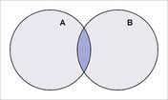Primer Vennovega diagrama

- za prikaz vzročno-posledičnih odnosov (vzrok in posledica, prednost in slabost, pozitivno in negativno) so primerni grafični organizatorji kot sta: ribja kost, tabela idr.

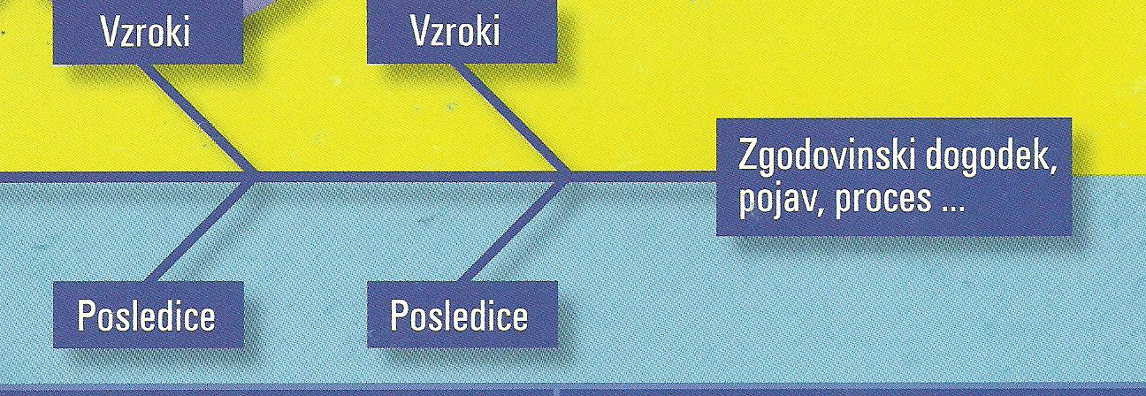Primer ribje kosti
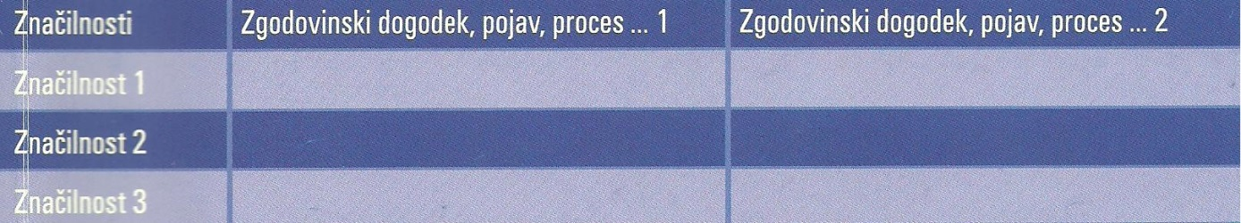Tabela

- časovni trak za prikaz časovnega sosledja zg. dogodkov, pojavov in procesov, za boljšo časovno predstavljivost in orientacijo v času.

- bralne učne strategije za ustvarjanje »velike slike« po učenju zaokrožene učne snovi oz. učnega sklopa pri pouku ali za domače delo:
- Paukova metoda, splošna študijska strategija, branje z razumevanjem,
- PV3P (prelet gradiva, postavljanje vprašanj o tem, kaj bi se rad naučil/-a, gradivo se prebere, zapiše se neznane besede, ponovni pregled gradiva, pojasni se neznane besede, opredeli bistvo, odgovori na zastavljena vprašanja, poveže učno snov in ponovi po spominu) idr.
(Več v: Pečjak, Sonja, Ana, Gradišar (2015). Bralne učne strategije. Ljubljana: ZRSŠ).

